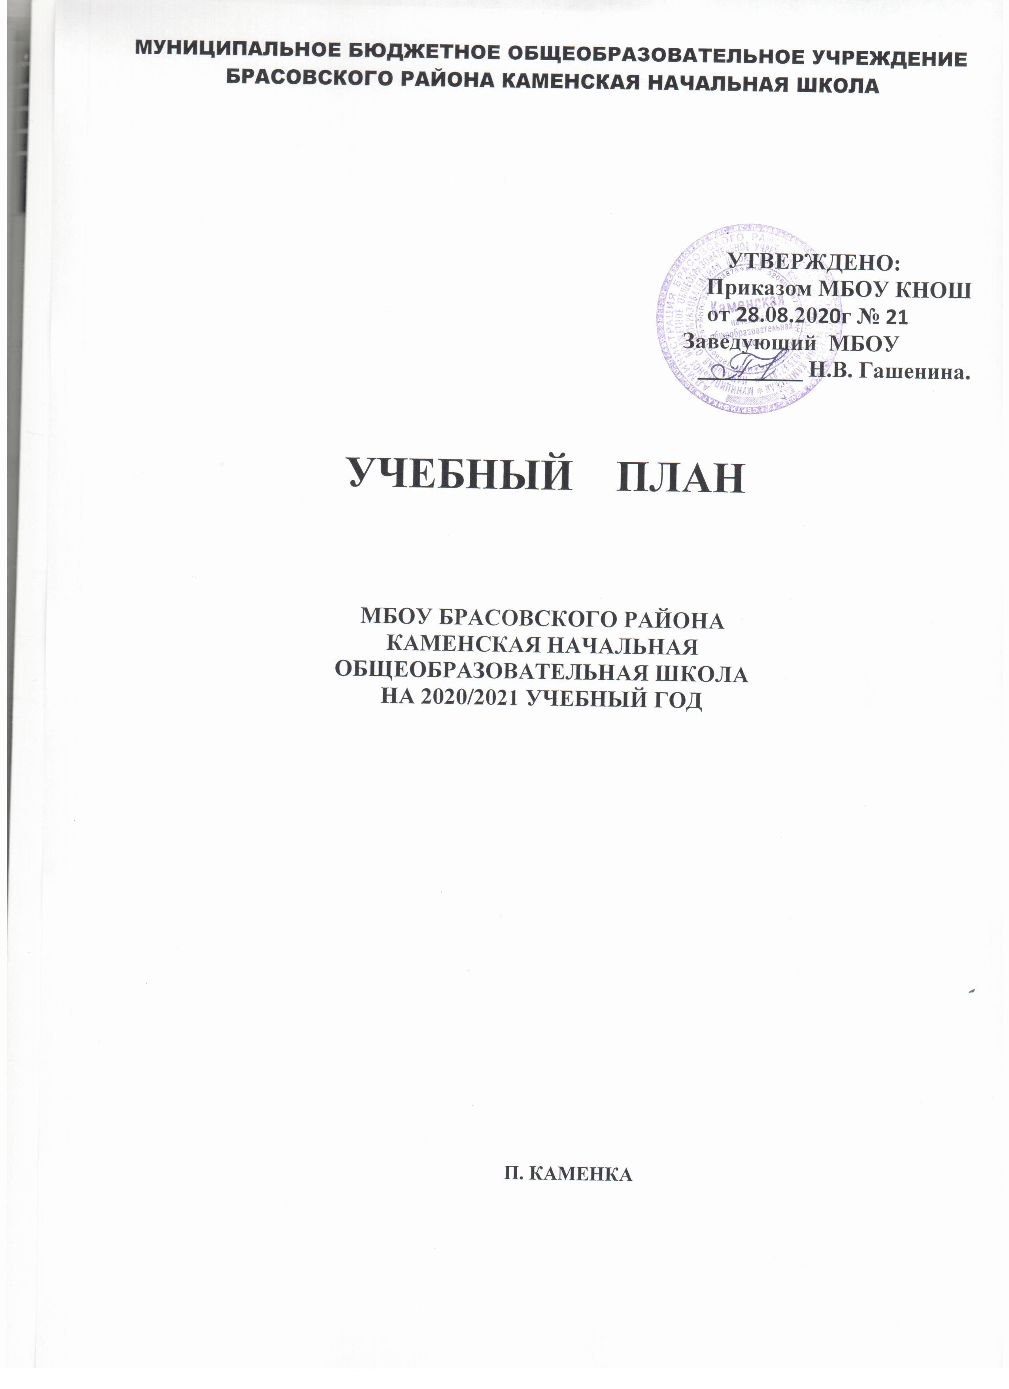

УЧЕБНЫЙ ПЛАН
МБОУ БРАСОВСКОГО РАЙОНА
КАМЕНСКАЯ НАЧАЛЬНАЯ ОБЩЕОБРАЗОВАТЕЛЬНАЯ ШКОЛА
НА 2020/2021 учебный год

НАЧАЛЬНОЕ ОБЩЕЕ ОБРАЗОВАНИЕ
1-4 классы

Предметные  области | учебные  предметы/  классы | Кол-во часов в неделю/ год
Предметные  области | учебные  предметы/  классы | 1 | 2 | 3 | 4 | Всего
Обязательная часть
Русский язык и литературное чтение | Русский язык | 5/165 | 5/170 | 5/170 | 5/4¹/153 | 19,5/658
Русский язык и литературное чтение | Литературное чтение | 4/132 | 4/136 | 4/136 | 4/3²/119 | 15,5/523
Родной язык и литературное чтение на родном языке | Родной язык | 0,5/17 | 0,5/17 | 0,5/17 | 0,5/17 | 2/68
Родной язык и литературное чтение на родном языке | Литературное чтение на родном языке | 0,5/17 | 0,5/17 | 0,5/17 | 0,5/17 | 2/68
Иностранный  язык | Иностранный язык | - | 2/68 | 2/68 | 2/68 | 6/204
Математика и информатика | Математика | 4/132 | 4/136 | 4/136 | 4/136 | 16/540
Обществознание и естествознание (окружающий мир) | Окружающий мир | 2/66 | 2/68 | 2/68 | 2/68 | 8/270
Основы религиозных культур и светской этики | Основы религиозных культур и светской этики | - | - | - | 1/34 | 1/34
Искусство | Музыка | 1/33 | 1/34 | 1/34 | 1/34 | 4/135
Искусство | Изобразительное искусство | 1/33 | 1/34 | 1/34 | 1/34 | 4/135
Технология | Технология | 1/33 | 1/34 | 1/34 | 1/34 | 4/135
Физическая культура | Физическая культура | 2/68 | 2/68 | 2/68 | 2/68 | 8/272
Итого: |  | 21/693 | 23/782 | 23/782 | 23/782 | 90/3039
Часть, формируемая участниками образовательных отношений (5-дневная учебная неделя) |  | 0 | 0 | 0 | 0 | 0
Максимально допустимая годовая нагрузка (5-дневная учебная неделя) |  | 21/693 | 23/782 | 23/782 | 23/782 | 90/3039

¹ Запись «5/4» означает, что на изучение учебного предмета в одну неделю отводится 5 часов, в другую – 4 часа.
² Запись «4/3» означает, что на изучение учебного предмета в одну неделю отводится 4 часа, в другую – 3 часа.

ПОЯСНИТЕЛЬНАЯ ЗАПИСКА
К УЧЕБНОМУ ПЛАНУ
НАЧАЛЬНОГО ОБЩЕГО ОБРАЗОВАНИЯ
(1- 4 КЛАССЫ)

Учебный план для 1 -4 классов ориентирован на 4-летний нормативный срок освоения образовательных программ начального общего образования и разработан в соответствии с:
- Федеральным Законом от 29 декабря 2012 г. №273-ФЗ «Об образовании в Российской Федерации»;
- приказом Министерства образования и науки РФ от 06 октября 2009 года №373 «Об утверждении и введении в действие федерального государственного образовательного стандарта начального общего образования» (с изменениями);
- приказом Министерства образования и науки РФ от 30 августа 2013 года №1015 «Об утверждении Порядка организации и осуществления образовательной деятельности по основным общеобразовательным программам – образовательным программам начального общего, основного общего и среднего общего образования»;
- постановлением Главного государственного санитарного врача Российской Федерации от 29 декабря 2010 г. №189 «Об утверждении СанПиН 2.4.2.2821-10 «Санитарно-эпидемиологические требования к условиям и организации обучения в общеобразовательных учреждениях» (с изменениями и дополнениями, утвержденными Постановлениями Главного государственного санитарного врача РФ от 29 июня 2011 г., 25 декабря 2013 г., 24 ноября 2015 г.);
- письмом Минпросвещения России от 20 декабря 2018 года № 03-510 «О направлении информации» (вместе с «Рекомендациями по применению норм законодательства в части обеспечения возможности получения образования на родных языках из числа языков народов Российской Федерации, изучения государственных языков республик Российской Федерации, родных языков из числа языков народов Российской Федерации, в том числе русского как родного»);
- письмом Департамента образования и науки Брянской области от 13.04.2020 г.
№ 2230-04-О «О примерном учебном плане 1-9 классов общеобразовательных организаций Брянской области на 2020-2021 учебный год»;

Учебный план начального общего образования и план внеурочной деятельности являются основными организационными механизмами реализации основной образовательной программы начального общего образования.
Учебный план состоит из двух частей: обязательной части и части, формируемой участниками образовательных отношений.
Обязательная часть примерного учебного плана определяет состав учебных предметов обязательных предметных областей и учебное время, отводимое на их изучение по классам (годам) обучения.
В учебном плане предусмотрены часы для изучения предметных областей «Родной язык и литературное чтение на родном языке», как самостоятельных и обязательных для изучения. При реализации предметных областей «Родной язык и литературное чтение на родном языке» предусмотрено изучение русского языка на основании заявлений родителей.
Учебный план 1 -4 классов обеспечивает освоение программ учебно-методического комплекта «Школа России».
В школе обучаются 10 учащихся :
- 1 класс – 2 человека.
- 2 класс – 2 человека.
- 3 класс – 2 человека .
- 4 класс – 4 человек.
Обучающиеся объединены в 2 класса - комплекта :
- 1 - 3 класс – 4 человек – 27 часов.
- 2 - 4 класс - 6 человека -27часов.
Уроки в 1- 3 и 2-4 классах проводятся в комплекте , согласно расписания. Объединёнными уроками являются уроки русского языка , математики, литературного чтения, окружающего мира, физической культуры, технологии ,музыки. Отдельными проводятся уроки иностранного языка.

Занятия ведутся в одну смену по следующему режиму:
- 1-4 классы- 5-дневная учебная неделя;
Продолжительность учебного года:
- 1 класс – 33 учебные недели,
- 2-4 классы – 34 учебные недели,
Продолжительность урока:
- Для 1 класса 35 минут (1,2 четверть), 3,4 четверти – 40 минут
- Для 2-4 классы – 45 минут.

Формы промежуточной аттестации учащихся при получении
начального общего образования

На основании статьи 58 Федерального закона Российской Федерации от 29 декабря 2012 г.
N 273-ФЗ «Об образовании в Российской Федерации» освоение образовательной программы, в том
числе отдельной части или всего объема учебного предмета, курса дисциплины (модуля)
образовательной программы, сопровождается промежуточной аттестацией обучающихся.
Промежуточная аттестация проводится в соответствии с требованиями ФГОС НОО: оцениваются
качественно метапредметные и предметные результаты, личностные результаты качественной
оценке не подлежат.

Текущий контроль успеваемости учащихся в Учреждении оценивается в баллах: 5(отлично), 4 (хорошо), 3 (удовлетворительно), 2 (неудовлетворительно).
Оценки успеваемости во 2-4 классах выставляются за четверть. Ежегодная промежуточная аттестация проводится в конце учебного года, начиная со 2 класса. Система оценок при промежуточной аттестации – балльная.
Формы проведения промежуточной аттестации: контрольная работа по русскому языку , математике, иностранному языку, тест, проектная работа, зачёт, итоговая комплексная работа в 1-4 классах.

Промежуточная аттестация проводится в следующих формах:

Предметные области | учебные предметы |  | Формы промежуточной аттестации/классы
Предметные области |  |  | 1 класс | 2 класс | 3 класс | 4 класс
Русский язык и литературное чтение | Русский язык |  | Итоговая комплексная работа  Контрольная работа | Итоговая комплексная работа  Контрольная работа | Итоговая комплексная работа  Контрольная работа | Итоговая комплексная работа  Контрольная работа
Русский язык и литературное чтение | Литературное  чтение |  | Итоговая комплексная работа | Итоговая комплексная работа | Итоговая комплексная работа | Итоговая комплексная работа
Родной язык и литературное чтение на родном языке | Родной язык |  | Контрольная работа | Контрольная работа | Контрольная работа | Контрольная работа
Родной язык и литературное чтение на родном языке | Литературное чтение на родном языке |  | Тестирование | Тестирова  ние | Тестирование | Тестирование
Иностранный язык | Иностранный язык |  |  | Контрольная работа | Контрольная работа | Контрольная работа
Математика и информатика | Математика |  | Итоговая комплексная работа  Контрольная работа | Итоговая комплексная работа  Контрольная работа | Итоговая комплексная работа  Контрольная работа | Итоговая комплексная работа  Контрольная работа
Обществознание  и естествознание (Окружающий мир) | Окружающий мир |  | Итоговая комплексная работа | Итоговая комплексная работа | Итоговая комплексная работа | Итоговая комплексная работа
Основы религиозных культур и светской этики | Основы религиозных культур и светской этики |  |  |  |  | Тестирование
Искусство | Музыка |  | Тестирова  ние | Тестирова  ние | Тестирова  ние | Тестирова  ние
Искусство | Изобразительное искусство |  | Тестирова  ние | Тестирова  ние | Тестирование | Тестирование
Технология | Технология |  | Проект | Проект | Проект | Проект
Физическая культура |  | Физическая культура | Контрольные нормативы | Контрольные нормативы | Контрольные нормативы | Контрольные нормативы

По курсу ОРКСЭ вводится безотметочное обучение. Применяется зачётная система («зачёт», «незачёт»). Объектом оценивания по данному курсу становится нравственная и культурологическая компетентность ученика, рассматриваемые как универсальная способность человека понимать значение нравственных норм, правил морали, веры и религии в жизни человека, семьи, общества, воспитание потребности к духовному развитию, которая проводится в виде проведения систематизированных упражнений и тестовых заданий разных типов.

Региональный (национально – региональный) компонент представлен комплексным курсом « Брянский край» с 1 по 4 класс, включающим себя краеведческую составляющую учебных программ, направленных на изучение истории региона, его места в истории многонациональной России.
1 класс – курс «Азбука родного края» изучается на занятиях во внеурочной деятельности.
2 класс – курс «Природа родного края » изучается на занятиях во внеурочной деятельности.
3 класс – курс «История родного края » - изучается на занятиях во внеурочной деятельности.
4 класс – курс «Культура родного края» -. изучается на занятиях во внеурочной деятельности

План внеурочной деятельности

Направления | Количество часов в неделю/год
Направления | 1 класс | 2 класс | 3 класс | 4 класс
Спортивно-оздоровительное:  «Подвижные игры» |  | 1/34 |  | 1/34
«Чемпион» | 1/33 |  | 1/34
Патриотическое: «Азбука родного края» | 1/33
«Природа родного края» |  | 1/34
«История родного края» |  |  | 1/34
«Культура родного края» |  |  |  | 1/34
Художественно-эстетическое:  «Природа и фантазия» |  | 1/34 |  | 1/34
«Чудеса природы» | 1 /33 |  | 1/34
Итого: | 3/99 | 3/102 | 3/102 | 3/102

